絵を変える
いくつかの画像を用意し、スクリプトを使って表示を変えることができます。

準備
表示したい絵を用意します。
- １つ描いたら複製し、一部修正して作るとよいでしょう。
- 絵が３種類の場合を例としていますが、２つ以上ならいくつでもかまいません。
- 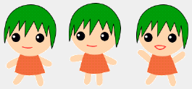
仮の絵を用意します。
- お絵かきツールで×印を描きました。印だけでよい。
- あとで上で用意した絵に変わります。
- 
- 名前をつけておきます。こども としました。
- 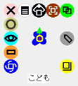

入れ物に入れる
入れ物を用意します。
- 道具箱から入れ物をとりだして配置します。
- 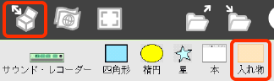
- 入れ物はクリックしても移動できません。
- 移動するには動かすハロを使います。
- 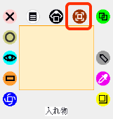
表示したい絵を入れ物に入れます。
- 絵をドラッグして、入れ物の中に入れます。
- 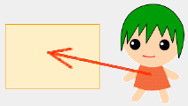
- このようになります。
- 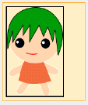
- ２枚目、３枚目を入れると縦に並びます。
- 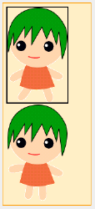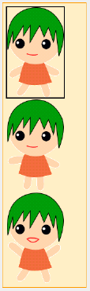

スクリプトを作る
仮の絵 のビューア内の項目と 入れ物 のビューア内の項目の両方を使います。
仮の絵 のビューアの項目
- 仮の絵は上で×印を描き、こども と名前をつけたオブジェクトです。
- ビューアを開き、画像カテゴリから画像 タイルを引き出します。
- 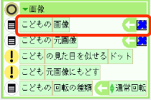
- このようになります。
- 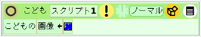
入れ物 のビューアの項目
- 入れ物のビューアを開き集合 カテゴリを表示します。
- カーソル位置の画像 タイルを、先に取り出した画像の縮小表示のところに配置します。
- 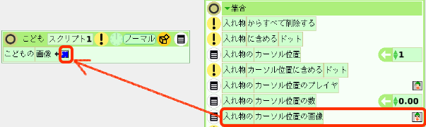
- このようになります。
- 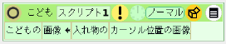
- カーソル位置 のタイルを矢印のところから引き出して、先に配置したタイルの上に入れます。
- 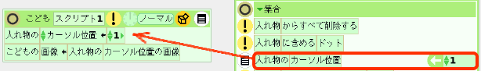

動作確認
カーソル位置の値を１にして、！ を押し１回実行すると１番目の絵の表示に変わります。
- 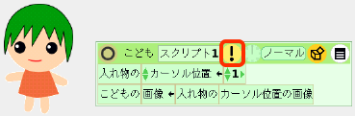
カーソル位置の値を２にして実行すると、２番目の絵の表示に変わります。
- 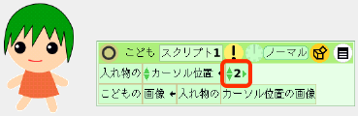
- このとき入れ物の中の□の表示位置が変わります。
- □の位置はカーソル位置に対応しています。
- 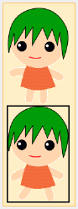
動作の確認ができたら、入れ物はたたんでよい。
- たたむには○のハロを使います。
- たたむとこのような表示になります。

応用
上で示したサンプルでは カーソル位置の値を数値で指定しましたが、 この値が変化するようにすれば 絵も変化します。
チクタクが行われるごとに変わったり、 ある条件のときに変わったり、 など応用してみましょう。
例１
- 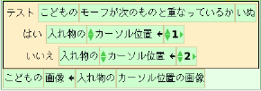
例２
- 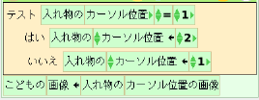
例３
- 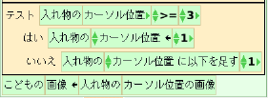
いずれの場合も
- カーソル位置の値を指定
- 画像を指定
の２つをこの順に行っています。

